Плесецкий территориальный отдел
Графическая план-схема 1
размещения нестационарного торгового объекта
Описание: Архангельская область, п.Плесецк, пересечение, ул.Партизанской/ул.Кооперативной
Система координат МСК - 29
x | y
62.708885 | 40.288066

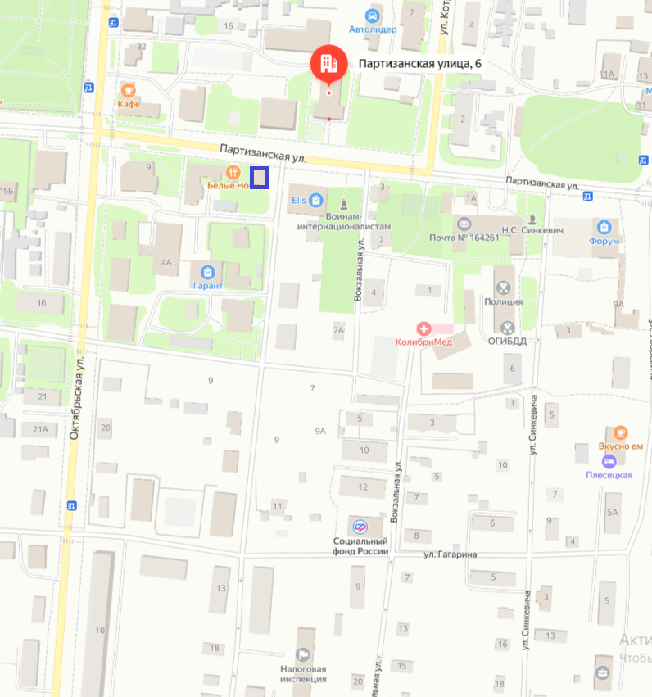
Масштаб: 1:500
Условные обозначения:
Местоположение нестационарного торгового объекта
Плесецкий территориальный отдел
Графическая план-схема 2
размещения нестационарного торгового объекта
Описание: Архангельская область, п.Плесецк, пересечение, ул.Партизанской/ул.Кооперативной
Система координат МСК - 29
x | y
62.708885 | 40.288066

Масштаб: 1:500
Условные обозначения:
Местоположение нестационарного торгового объекта
Плесецкий территориальный отдел
Графическая план-схема 3
размещения нестационарного торгового объекта
Описание: Архангельская область, п.Плесецк, ул.Пионерская, напротив д. № 1 по ул.Ударников
Система координат МСК - 29
x | y
62.706063 | 40.299349

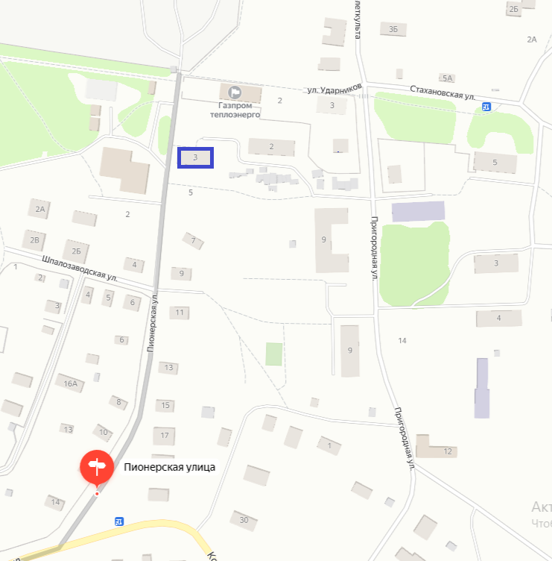
Масштаб: 1:500
Условные обозначения:
Местоположение нестационарного торгового объекта
Плесецкий территориальный отдел
Графическая план-схема 4
размещения нестационарного торгового объекта
Описание: Архангельская область, п.Плесецк, ул. Строительная (у здания общественной бани)
Система координат МСК - 29
x | y
62.703811 | 40.270693

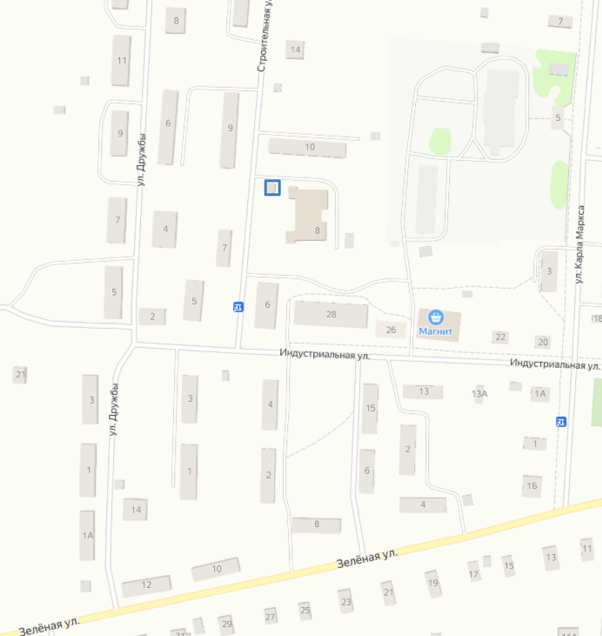
Масштаб: 1:500
Условные обозначения:
Местоположение нестационарного торгового объекта
Плесецкий территориальный отдел
Графическая план-схема 5
размещения нестационарного торгового объекта
Описание: Архангельская область, п.Плесецк, ул. Партизанская, у д. № 1
Система координат МСК - 29
x | y
62.708736 | 40.291246

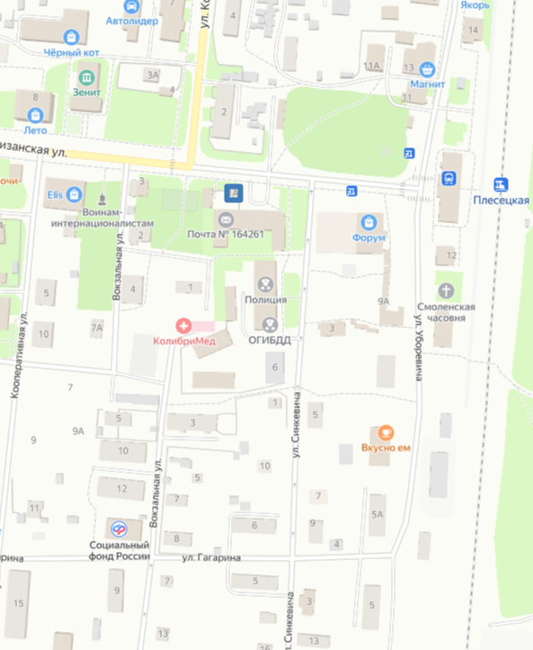
Масштаб: 1:500
Условные обозначения:
Местоположение нестационарного торгового объекта
Плесецкий территориальный отдел
Графическая план-схема 6
размещения нестационарного торгового объекта
Описание: Архангельская область, п.Плесецк, ул. Партизанская, у д. № 1
Система координат МСК - 29
x | y
62.708550 | 40.291516

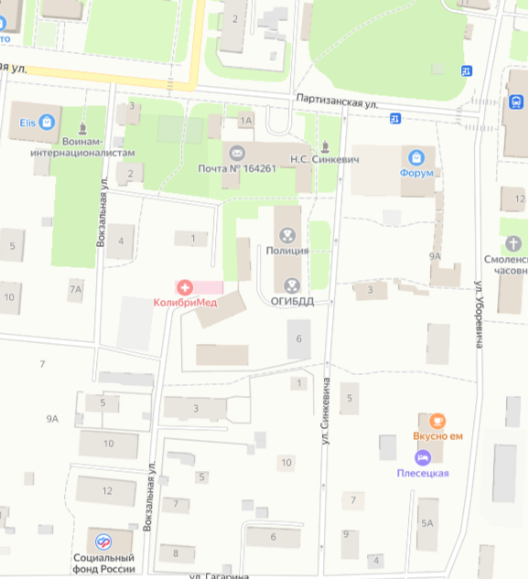
Масштаб: 1:500
Условные обозначения:
Местоположение нестационарного торгового объекта
Плесецкий территориальный отдел
Графическая план-схема 7
размещения нестационарного торгового объекта
Описание: Архангельская область, п.Плесецк, ул. Уборевича (привокзальная площадь)
Система координат МСК - 29
x | y
62.707882 | 40.293609

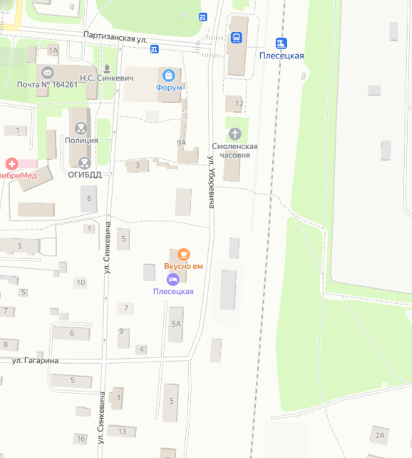
Масштаб: 1:500
Условные обозначения:
Местоположение нестационарного торгового объекта
Плесецкий территориальный отдел
Графическая план-схема 8
размещения нестационарного торгового объекта
Описание: Архангельская область, п.Плесецк, ул. Уборевича (привокзальная площадь)
Система координат МСК - 29
x | y
62.707882 | 40.293609

Масштаб: 1:500
Условные обозначения:
Местоположение нестационарного торгового объекта
Плесецкий территориальный отдел
Графическая план-схема 9
размещения нестационарного торгового объекта
Описание: Архангельская область, п.Плесецк, ул. Уборевича (привокзальная площадь)
Система координат МСК - 29
x | y
62.707882 | 40.293609

Масштаб: 1:500

Условные обозначения:
Местоположение нестационарного торгового объекта
Плесецкий территориальный отдел
Графическая план-схема 10
размещения нестационарного торгового объекта
Описание: Архангельская область, п.Плесецк, ул. Уборевича (привокзальная площадь)
Система координат МСК - 29
x | y
62.707882 | 40.293609

Масштаб: 1:500

Условные обозначения:
Местоположение нестационарного торгового объекта
Плесецкий территориальный отдел
Графическая план-схема 11
размещения нестационарного торгового объекта
Описание: Архангельская область, п.Плесецк, ул. Уборевича (привокзальная площадь)
Система координат МСК - 29
x | y
62.711094 | 40.294512

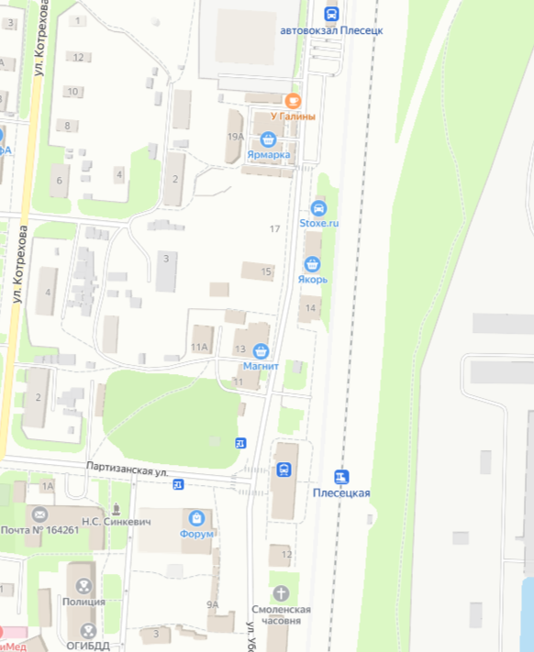
Масштаб: 1:500

Условные обозначения:
Местоположение нестационарного торгового объекта
Плесецкий территориальный отдел
Графическая план-схема 12
размещения нестационарного торгового объекта
Описание: Архангельская область, п.Плесецк, ул. Уборевича (привокзальная площадь)
Система координат МСК - 29
x | y
62.709191 | 40.293829

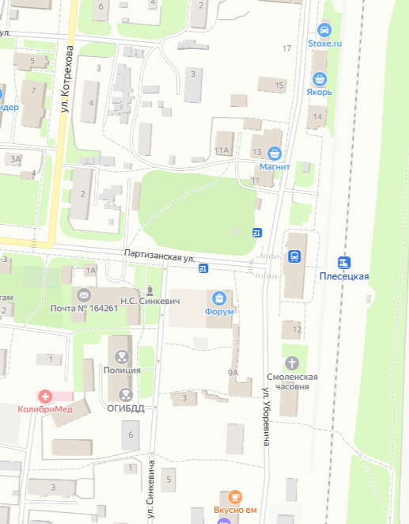
Масштаб: 1:500

Условные обозначения:
Местоположение нестационарного торгового объекта
Плесецкий территориальный отдел
Графическая план-схема 13
размещения нестационарного торгового объекта
Описание: Архангельская область, п.Плесецк, ул. Уборевича (привокзальная площадь)
Система координат МСК - 29
x | y
62.709466 | 40.294578

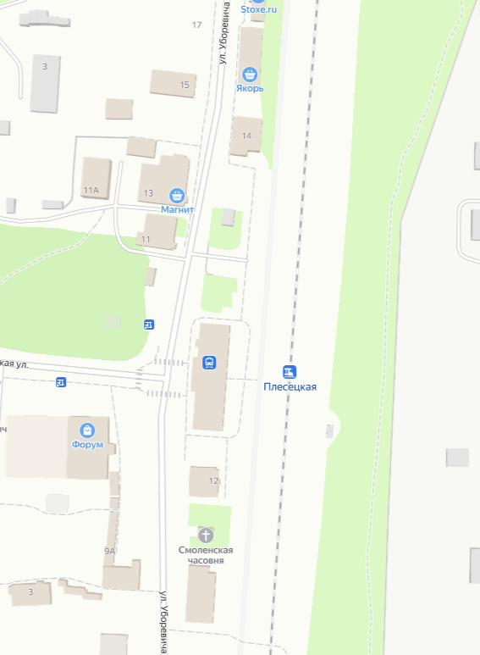
Масштаб: 1:500

Условные обозначения:
Местоположение нестационарного торгового объекта
Плесецкий территориальный отдел
Графическая план-схема 14
размещения нестационарного торгового объекта
Описание: Архангельская область, п.Плесецк, ул. Ленина, у Сбербанка
Система координат МСК - 29
x | y

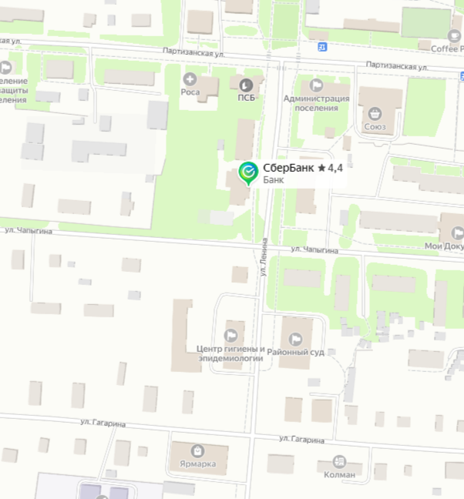
Масштаб: 1:500

Условные обозначения:
Местоположение нестационарного торгового объекта
Плесецкий территориальный отдел
Графическая план-схема 15
размещения нестационарного торгового объекта
Описание: Архангельская область, п.Плесецк, ул. Уборевича, на перроне
Система координат МСК - 29
x | y
62.709466 | 40.294578

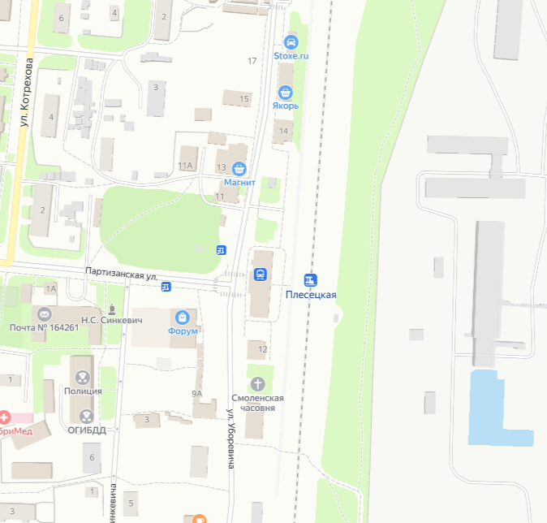
Масштаб: 1:500

Условные обозначения:
Местоположение нестационарного торгового объекта
Плесецкий территориальный отдел
Графическая план-схема 16
размещения нестационарного торгового объекта
Описание: Архангельская область, п.Плесецк, ул. Уборевича, вокзала
Система координат МСК - 29
x | y
62.709466 | 40.294578

Масштаб: 1:500

Условные обозначения:
Местоположение нестационарного торгового объекта
Плесецкий территориальный отдел
Графическая план-схема 17
размещения нестационарного торгового объекта
Описание: Архангельская область, п.Плесецк, ул. Октябрьская (у Дуэта)
Система координат МСК - 29
x | y
62.719605 | 40.287924

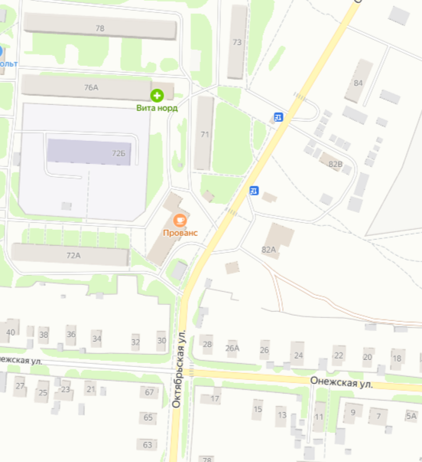
Масштаб: 1:500

Условные обозначения:
Местоположение нестационарного торгового объекта
Плесецкий территориальный отдел
Графическая план-схема 18
размещения нестационарного торгового объекта
Описание: Архангельская область, п.Плесецк, ул. Октябрьская (у д. 71)
Система координат МСК - 29
x | y
62.720116 | 40.287550

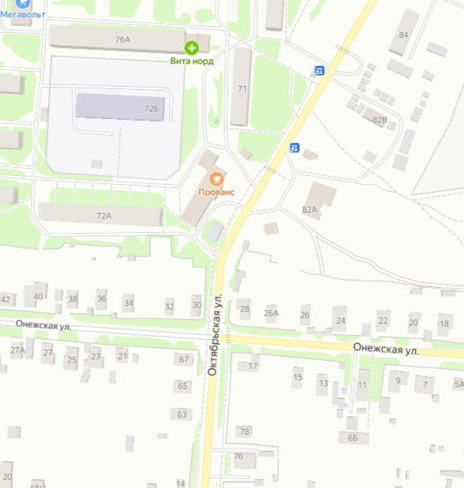
Масштаб: 1:500

Условные обозначения:
Местоположение нестационарного торгового объекта
Плесецкий территориальный отдел
Графическая план-схема 19
размещения нестационарного торгового объекта

Описание: Архангельская область, п.Плесецк, ул. Октябрьская (у д. 71)
Система координат МСК - 29
x | y
62.720116 | 40.287550

Масштаб: 1:500

Условные обозначения:
Местоположение нестационарного торгового объекта
Плесецкий территориальный отдел
Графическая план-схема 20
размещения нестационарного торгового объекта

Описание: Архангельская область, п.Плесецк, ул. Слепяна (напротив дома № 18)
Система координат МСК - 29
x | y
40.312176 | 40.312176

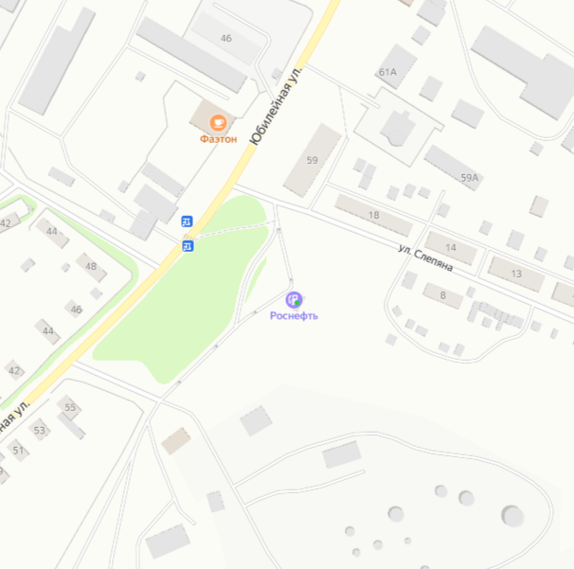
Масштаб: 1:500

Условные обозначения:
Местоположение нестационарного торгового объекта
Плесецкий территориальный отдел
Графическая план-схема 21
размещения нестационарного торгового объекта

Описание: Архангельская область, п.Плесецк, ул. Пересечение ул.Ленина /ул.Садовая
Система координат МСК - 29
x | y
62.713952 | 40.281920

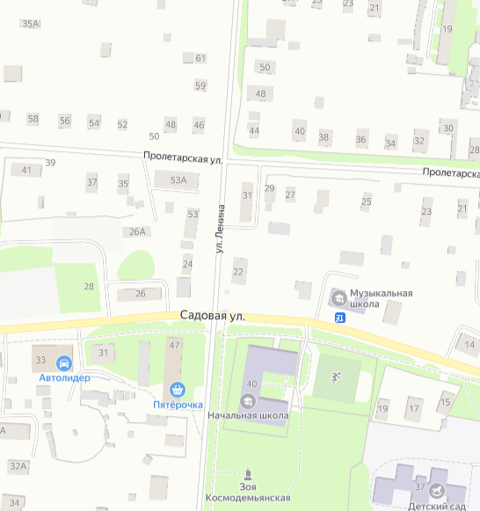
Масштаб: 1:500

Условные обозначения:
Местоположение нестационарного торгового объекта
Плесецкий территориальный отдел
Графическая план-схема 22
размещения нестационарного торгового объекта

Описание: Архангельская область, п.Плесецк, ул.Октябрьская, напротив центрального сквера
Система координат МСК - 29
x | y
62.709967 | 40.285859

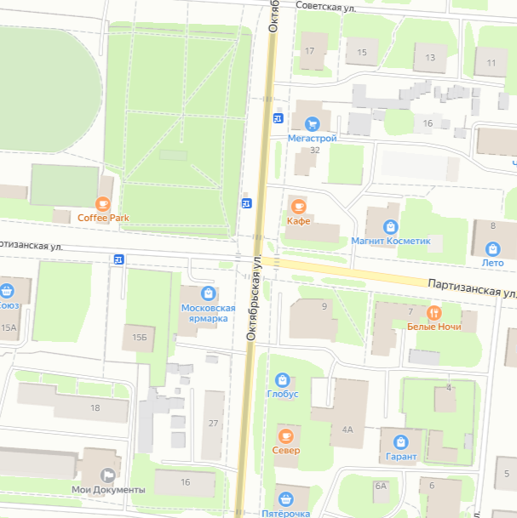
Масштаб: 1:500

Условные обозначения:
Местоположение нестационарного торгового объекта
Плесецкий территориальный отдел
Графическая план-схема 23
размещения нестационарного торгового объекта

Описание: Архангельская область, п.Плесецк, ул.Октябрьская, напротив центрального сквера
Система координат МСК - 29
x | y
62.709519 | 40.285462

Масштаб: 1:500

Условные обозначения:
Местоположение нестационарного торгового объекта
Плесецкий территориальный отдел
Графическая план-схема 24
размещения нестационарного торгового объекта

Описание: Архангельская область, п.Плесецк, ул.Октябрьская (напротив д/с «Чебурашка)
Система координат МСК - 29
x | y
62.712475 | 40.286298

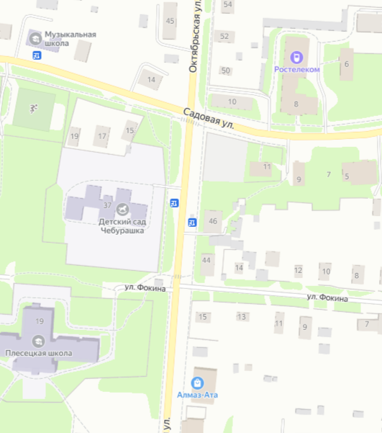
Масштаб: 1:500

Условные обозначения:
Местоположение нестационарного торгового объекта
Плесецкий территориальный отдел
Графическая план-схема 25
размещения нестационарного торгового объекта

Описание: Архангельская область, п.Плесецк, ул.Октябрьская (у дома 82 А)
Система координат МСК - 29
x | y
62.720110 | 40.288542

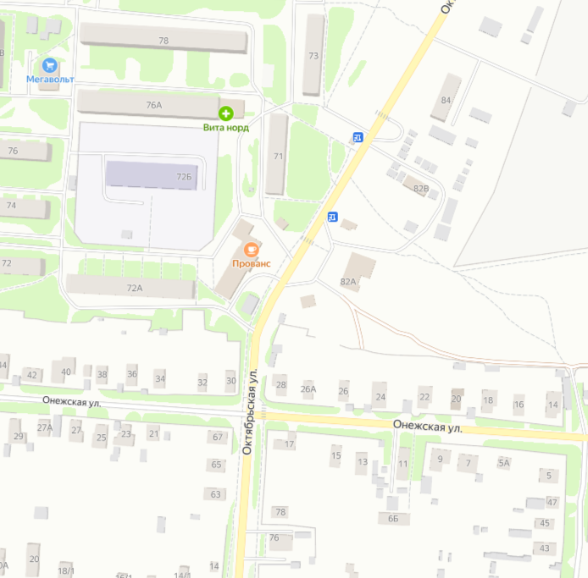
Масштаб: 1:500

Условные обозначения:
Местоположение нестационарного торгового объекта
Плесецкий территориальный отдел
Графическая план-схема 26
размещения нестационарного торгового объекта

Описание: Архангельская область, п.Плесецк, ул.Партизанская, напротив д.17
Система координат МСК - 29
x | y
62.709507 | 40.281661

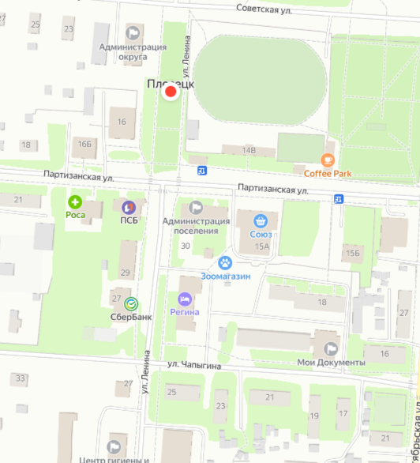
Масштаб: 1:500

Условные обозначения:
Местоположение нестационарного торгового объекта
Плесецкий территориальный отдел
Графическая план-схема 27
размещения нестационарного торгового объекта

Описание: Архангельская область, п.Плесецк, ул.Партизанская, у д.29
Система координат МСК - 29
x | y
62.709373 | 40.274188

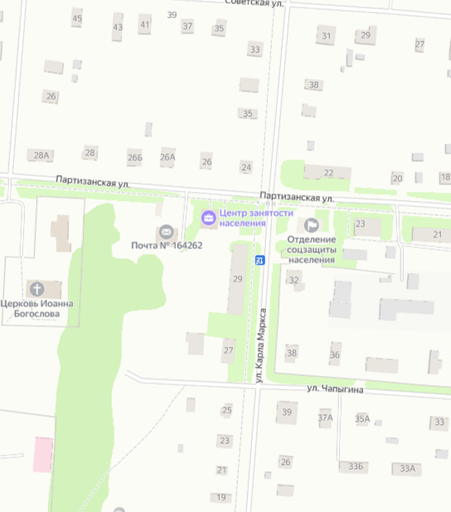
Масштаб: 1:500

Условные обозначения:
Местоположение нестационарного торгового объекта
Плесецкий территориальный отдел
Графическая план-схема 28
размещения нестационарного торгового объекта

Описание: Архангельская область, п.Плесецк, ул.Партизанская, у д.29
Система координат МСК - 29
x | y
62.709373 | 40.274188

Масштаб: 1:500

Условные обозначения:
Местоположение нестационарного торгового объекта
Плесецкий территориальный отдел
Графическая план-схема 29
размещения нестационарного торгового объекта

Описание: Архангельская область, п.Плесецк, ул.Партизанская (у здания морга)
Система координат МСК - 29
x | y
40.269809 | 40.269809

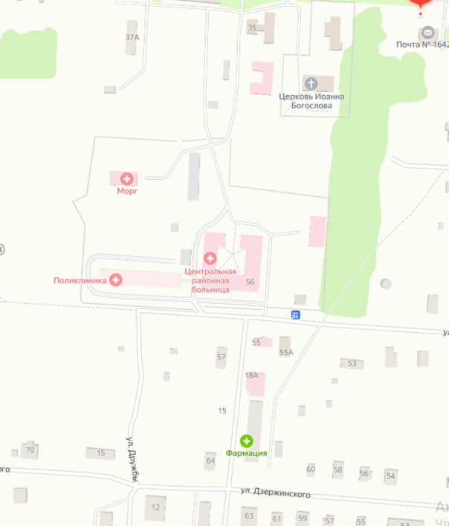
Масштаб: 1:500

Условные обозначения:
Местоположение нестационарного торгового объекта
Плесецкий территориальный отдел
Графическая план-схема 30
размещения нестационарного торгового объекта

Описание: Архангельская область, п.Плесецк (центральный парк)
Система координат МСК - 29
x | y
40.304694 | 40.304694

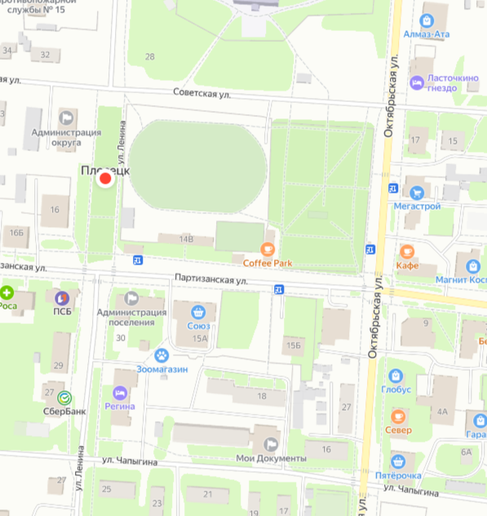
Масштаб: 1:500

Условные обозначения:
Местоположение нестационарного торгового объекта
Савинский территориальный отдел
Графическая план-схема 1
размещения нестационарного торгового объекта

Описание: Архангельская область, Плесецкий округ, м/о Савинское, п.Тимме
Система координат МСК - 29
x | y
40.258969 | 40.258969

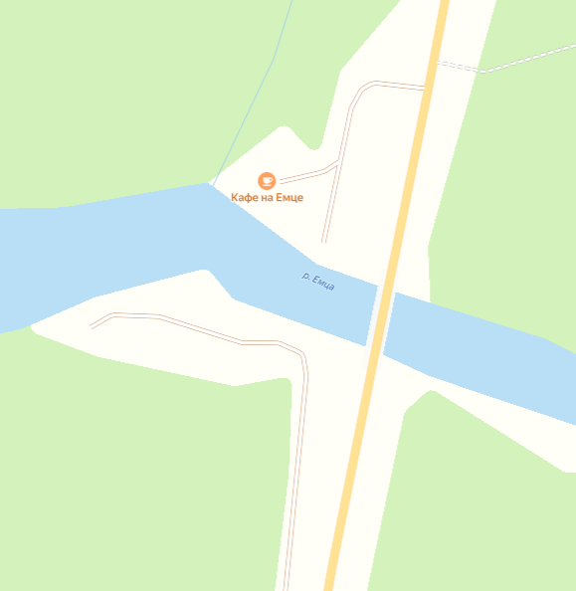
Масштаб: 1:500

Условные обозначения:
Местоположение нестационарного торгового объекта
Савинский территориальный отдел
Графическая план-схема 2
размещения нестационарного торгового объекта

Описание: Архангельская область, п.Савинский, ул.40 лет Победы, около д. № 9
Система координат МСК - 29
x | y
40.149564 | 40.149564

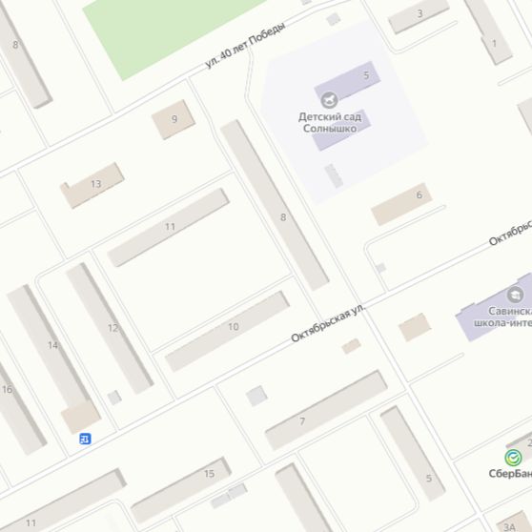Масштаб: 1:500

Условные обозначения:
Местоположение нестационарного торгового объекта
Савинский территориальный отдел
Графическая план-схема 3
размещения нестационарного торгового объекта

Описание: Архангельская область, п.Савинский, ул.Октябрьская, у д. 7
Система координат МСК - 29
x | y
62.934732 | 40.150658

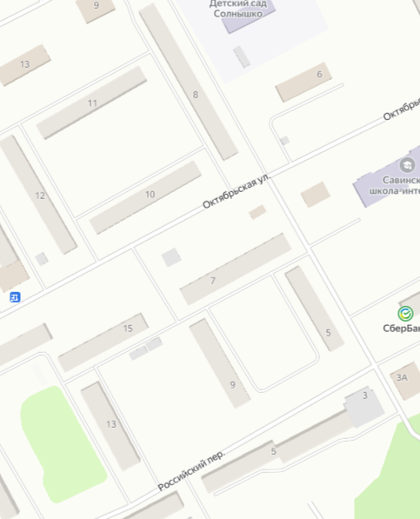
Масштаб: 1:500

Условные обозначения:
Местоположение нестационарного торгового объекта
Савинский территориальный отдел
Графическая план-схема 4
размещения нестационарного торгового объекта

Описание: Архангельская область, п.Савинский, ул.Цементников
Система координат МСК - 29
x | y
62.936101 | 40.138308

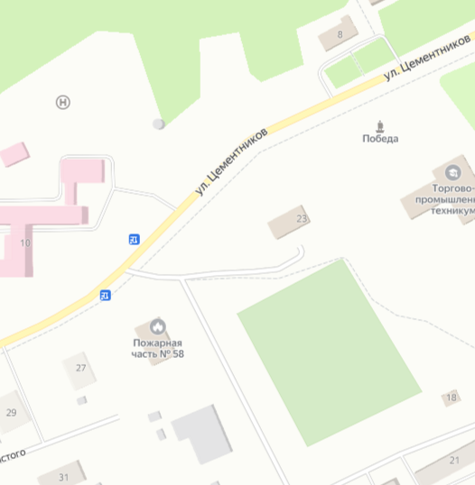
Масштаб: 1:500

Условные обозначения:
Местоположение нестационарного торгового объекта
Савинский территориальный отдел
Графическая план-схема 5
размещения нестационарного торгового объекта

Описание: Архангельская область, с.Савинское, ул.Луговая, уч. 20А
Система координат МСК - 29
x | y
62.944431 | 40.134921

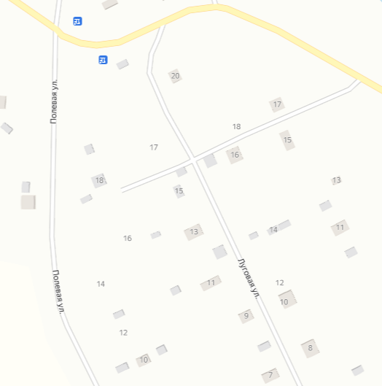
Масштаб: 1:500

Условные обозначения:
Местоположение нестационарного торгового объекта
Савинский территориальный отдел
Графическая план-схема 6
размещения нестационарного торгового объекта

Описание: Архангельская область, п.Савинский, ул.40 лет Победы, уч.16А
Система координат МСК - 29
x | y
62.934762 | 40.147246

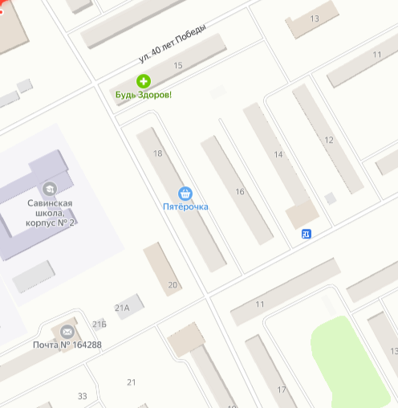
Масштаб: 1:500

Условные обозначения:
Местоположение нестационарного торгового объекта
Савинский территориальный отдел
Графическая план-схема 7
размещения нестационарного торгового объекта

Описание: Архангельская область, п.Савинский, ул.Октябрьская, уч.21Б
Система координат МСК - 29
x | y
62.933768 | 40.144937

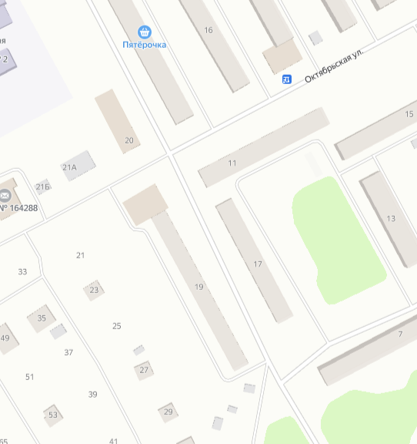
Масштаб: 1:500

Условные обозначения:
Местоположение нестационарного торгового объекта
Североонежский территориальный отдел
Графическая план-схема 1
размещения нестационарного торгового объекта

Описание: Архангельская область, п.Северонежск, 3 мкр., на площади у рынка
Система координат МСК - 29
x | y
62.587019 | 39.846605

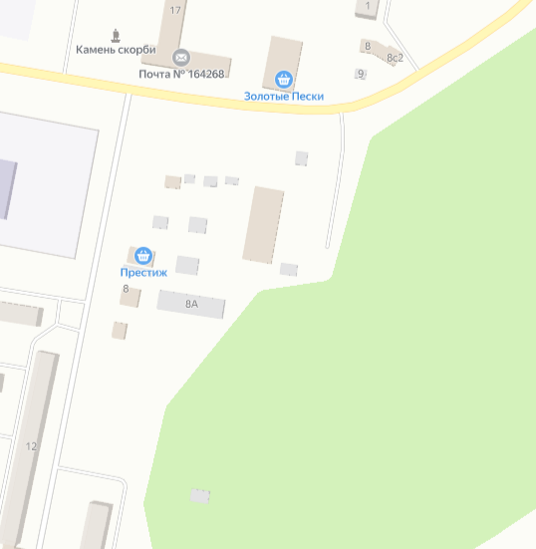
Масштаб: 1:500

Условные обозначения:
Местоположение нестационарного торгового объекта
Североонежский территориальный отдел
Графическая план-схема 2
размещения нестационарного торгового объекта

Описание: Архангельская область, п.Северонежск, 3 мкр., на площади у рынка
Система координат МСК - 29
x | y
62.587002 | 39.847059

Масштаб: 1:500

Условные обозначения:
Местоположение нестационарного торгового объекта
Североонежский территориальный отдел
Графическая план-схема 3
размещения нестационарного торгового объекта

Описание: Архангельская область, п.Северонежск, 4 мкр., напротив д. № 3
Система координат МСК - 29
x | y
62.590428 | 39.849131

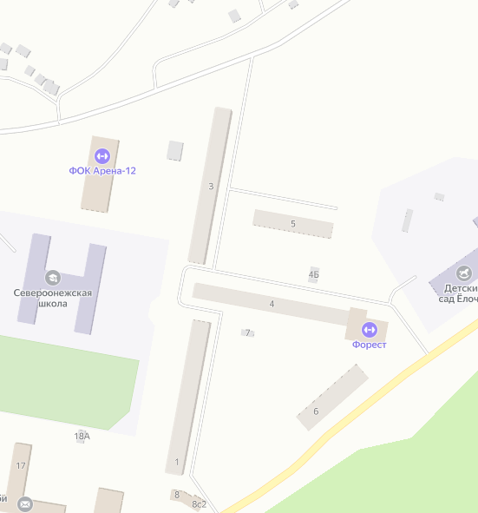
Масштаб: 1:500

Условные обозначения:
Местоположение нестационарного торгового объекта
Североонежский территориальный отдел
Графическая план-схема 4
размещения нестационарного торгового объекта

Описание: Архангельская область, п.Северонежск, 3 мкр., у дома № 5
Система координат МСК - 29
x | y
62.586399 | 39.846103

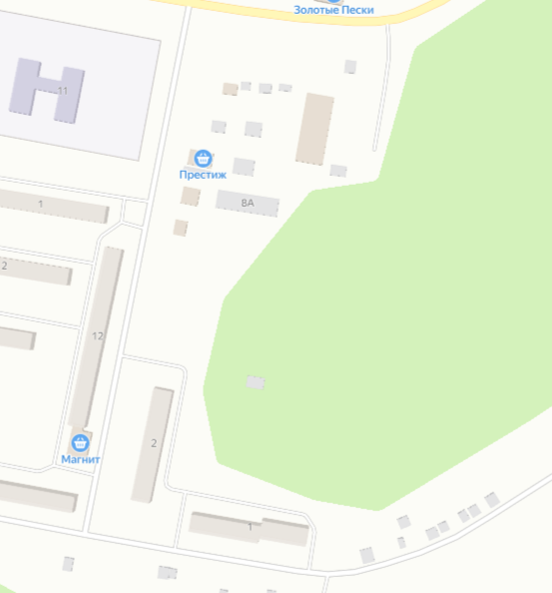
Масштаб: 1:500

Условные обозначения:
Местоположение нестационарного торгового объекта
Конёвский территориальный отдел
Графическая план-схема 1
размещения нестационарного торгового объекта

Описание: Архангельская область, с.Конево, ул.Лесная
Система координат МСК - 29
x | y
57.482338 | 60.644079

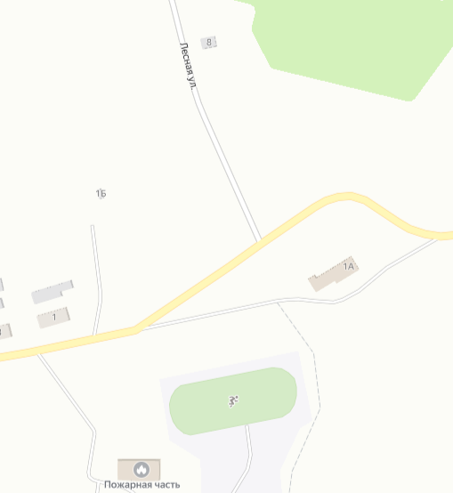
Масштаб: 1:500

Условные обозначения:
Местоположение нестационарного торгового объекта
Конёвский территориальный отдел
Графическая план-схема 2
размещения нестационарного торгового объекта

Описание: Архангельская область, д.Вершинино (рядом со зданием администрации)
Система координат МСК - 29
x | y
62.077500 | 38.189988

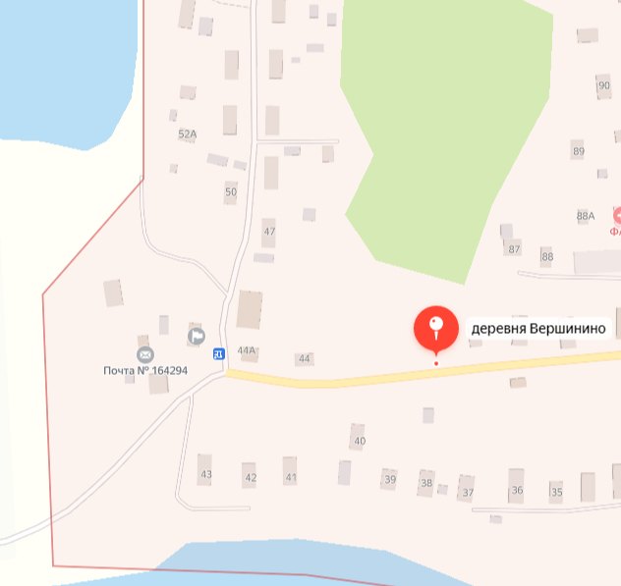
Масштаб: 1:500

Условные обозначения:
Местоположение нестационарного торгового объекта

